“Escuela de Educación Técnica N° 53 “Juan Domingo Perón”
Sección: INSTALACIONES ELECTROMECANICAS - 3ER AÑO 2DO CICLO

PROYECTO CABINA SANITIZANTE

PROFESOR: SOSA GUSTAVO

PARTE ELECTRICA Y CONEXIONADO
Este proyecto lo venimos trabajando para dar una seguridad y un bienestar y colaborar para los que más necesitan dentro de la localidad que estamos realizando nuestro proyecto
En este caso Presidencia de la Plaza donde dicha cabina Sanitizante será de gran labor para los residentes y visitantes de esta Localidad
Esta Cabina está compuesta de varios componentes que posibilitan el trabajo sincronizado para que una persona ingresando a la cabina logre mediante aspersores recibir mediante una cañería a presión el líquido sanitario que provoca salir de dicha cabina libre de infecciones o reacciones que pueden ser causales del contagio del Covid – 19

COMPONENTES DE CABINA
TANQUE DE AGUA
CAÑERIA Y VALVULAS DE PPM
BOMBA DE AGUA CON SUS RELOGES DE PRESION
TABLERO DE COMANDO CON LOS ELEMENTOS DE PROTECCION
ENTRADA DE ALIMENTACION MONOFASICA 220 Volts
EXTRUCTURA DE CABINA

“Escuela de Educación Técnica N° 53 “Juan Domingo Perón”
Sección: INSTALACIONES ELECTROMECANICAS - 3ER AÑO 2DO CICLO
FUNCIONAMIENTO GENERAL
Mediante una alimentación monofásica llegando a un tablero de comando logramos habilitar una bomba donde por medio de cañerías de PPM el agua se distribuye generando presión a las conexiones de aspersores que logran el efecto SPRAY.
Donde luego de ser higienizada la persona se corta el suministro de agua para dar salida de la cabina,
Todo esto es generado gracias a sensores de Movimiento que al momento que ingresa la persona a la cabina este sensor activa mediante una señal de tensión mínima a un Contactor que alimenta los contactos de la bomba y dar inicio al proceso de bombeo general de las cañerías y así poder generar presión y que cumpla el funcionamiento correcto de nuestra bomba.
Nuestro tablero de mando consta de una (TMG) GENERAL DE ALIMENTACION , Seguida de una Protección general de nuestro Tablero que es un ( I.D ) Interruptor Diferencial el cual da protección segura al individuo y principalmente a la bomba y los demás circuitos del tablero.
Además trabaja con una línea de baja tensión en donde nuestro Sensor de Movimiento genera señal y mantiene encendida nuestra bomba para el correcto funcionamiento y un tiempo prudencial de trabajo (7 seg, Aprox.)
Lo que nos indica que la persona recibió nuestro líquido sanitario y que podrá salir del recinto sin ningún inconveniente.

Cabe recordar que nuestro liquido sanitario lo preparamos en un tanque realizado a medida para que dure lo máximo necesario y que muchas personas puedan utilizarlo.

“Escuela de Educación Técnica N° 53 “Juan Domingo Perón”
Sección: INSTALACIONES ELECTROMECANICAS - 3ER AÑO 2DO CICLO

A continuación les dejaremos un diagrama básico de los componentes y la posición donde se encuentran para su funcionamiento.

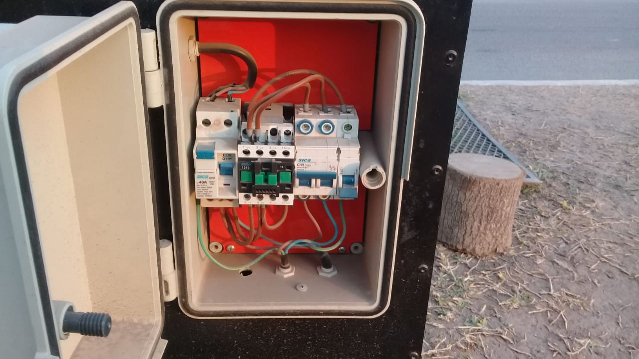
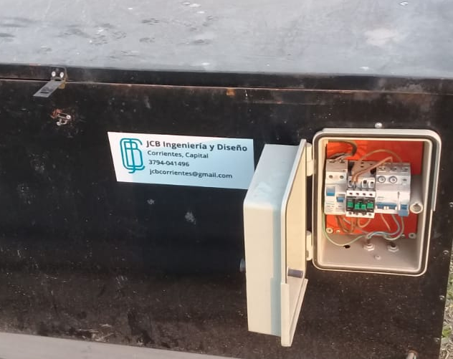

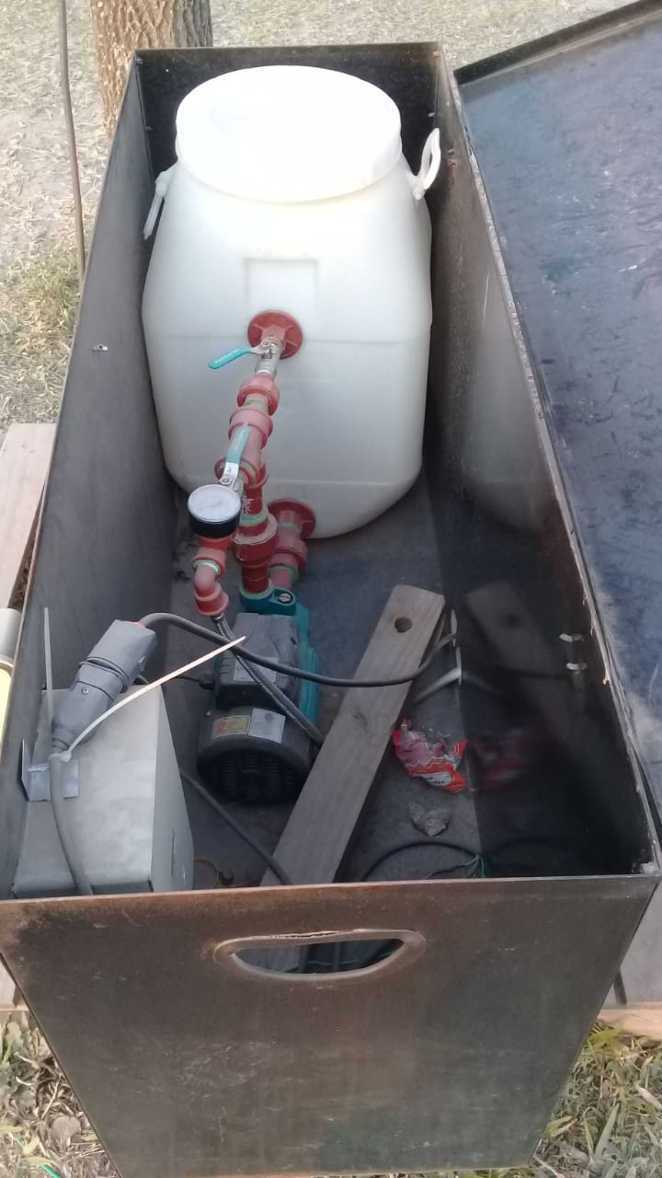
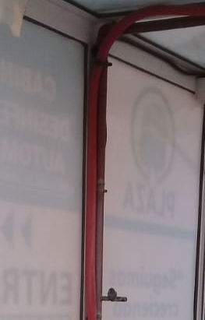

“Escuela de Educación Técnica N° 53 “Juan Domingo Perón”
Sección: INSTALACIONES ELECTROMECANICAS - 3ER AÑO 2DO CICLO

CONCLUSION DEL PROYECTO
Es necesario que todos tengamos la posibilidad de realizar este proyecto por la gran necesidad que nos vemos encontrados en la actualidad por esta pandemia en donde la seguridad y el bienestar son los componentes necesarios para la gran familia y personas de esta localidad
Junto con los profesores nos comprometimos a realizarlo en un tiempo necesario y que logremos cumplir con esta gran necesidad que hoy nos encontramos
Agradecidos por el apoyo brindado por parte de las autoridades de nuestro establecimiento Educativo y por todos los tutores y profesores
Muchas gracias

